Отчет по мониторингу фактов дестабилизации российского общества в Новосибирской области
(сентябрь 2020)

Характеристика обстановки

На протяжении отчетного периода широко освещалось предполагаемое отравление оппозиционного политика А. Навального. Данный информационный повод оказал существенное влияние на информационную картину ряда оппозиционных и нейтральных источников. Активно обсуждались причины, последствия инцидента, а также причастность Президента РФ В.В. Путина к данному инциденту. Вышеуказанная тема останется одной из ключевых в информационном пространстве региона.
Предполагаемое отравление А. Навального усилило внимание региональных источников к расследованию Фонда борьбы с коррупцией в отношении представителей партии «Единая Россия» в Совете депутатов г. Новосибирск и Законодательного собрания Новосибирской области.
В рамках освещения результатов выборов оппозиционные источники информировали о требованиях членов протестной коалиции «Новосибирск-2020» признать незаконными итоги голосования на одном из избирательных участков, где оппозиционеры заподозрили вброс голосов за действующего депутата горсовета от «Единой России», а также сообщали о ежедневных одиночных протестных акциях за отмену результатов на избирательном участке, где произошла подтасовка голосов. Прогнозируется, что тема результатов выборов в законодательные органы города и области продолжит активно освещаться в информационном пространстве региона в последующий отчетный период.
В оппозиционных и зарубежных источниках широко освещался арест руководителей красноярской религиозной организации «Церковь последнего завета», где к последователям возможно применялось психологическое насилие. Часть материалов содержала предположения, что уголовное преследование членов общины является незаконным, а также положительную характеристику деятельности общины.
Представленные в отчете материалы – иллюстрация тенденций и изменений в медиапространстве, основной акцент при их выборе сделан на наиболее провокационных, радикальных, либо явно манипулятивных текстах или видео. Мнения и комментарии аудитории данных инфоповодов при этом, как правило, остаются вне рассмотрения.
Тематическая разбивка

- Нарушение территориальной целостности, регионализация

Оппозиционные источники сообщали о предложении члена Совета Федерации В. Лукина перенести столицу РФ в г. Новосибирск (https://www.facebook.com/sibmbk.media/photos/a.353067178900643/698245274382830, https://www.facebook.com/sibmbk.media/photos/a.353067178900643/698877070986317, https://vk.com/wall-99099155_5919778). Охват аудитории – 22 тыс. человек.

- Критика действующей российской власти, сравнение уровня жизни

Оппозиционные источники публиковали расследование А. Навального о коррупционных связях представителей партии «Единая Россия» в органах власти Новосибирской области. Расследование приурочено к выборам в Совет депутатов г. Новосибирск, которые состоялись 13.09.2020, и акцентирует внимание на действующих депутатах от «ЕР» и их противниках на избирательных округах от «Коалиции 2020», созданной по инициативе новосибирского штаба А. Навального (https://vk.com/wall-32258596_7207938). Охват аудитории – около 556 тыс. человек
В сообществе сторонников оппозиционного политика А. Навального в Новосибирской области размещался материал, где в утвердительной форме заявлялось, что «операция отравления» оппозиционного политика А. Навального одобрена лично Президентом РФ В.В. Путиным, а ее разработкой занимались несколько подразделений ФСБ (https://vk.com/wall-139247113_31367). Охват аудитории – около 6 тыс. человек.

Сообщалось об инициативе группы депутатов Государственного собрания Республики Алтай (Эл Курултай) выразить недоверие главе региона О. Хорохордину. В качестве причин обращения депутатов в материалах указывалось: «неприемлемые назначения» в правительстве республики, действия О. Хорохордина «в интересах узкого круга лиц» (https://tayga.info/159899, https://info.sibnet.ru/article/570366/). Охват аудитории – около 54 тыс. человек.

- Освещение деятельности несистемной оппозиции

Оппозиционные и западные источники сообщали об обнаружении специалистами лаборатории Бундесвера в организме А. Навального следы токсина, схожего по составу отравляющим веществом «Новичок» (https://ngs.ru/text/incidents/2020/09/02/69453463/, https://tayga.info/158993, https://www.sibreal.org/a/30817137.html). Охват аудитории — 800 тыс. человек.

Оппозиционные источники сообщали о нападении на штаб «Коалиции 2020», объединяющей оппозиционных кандидатов в депутаты горсовета Новосибирска, лидером которой является координатор местного штаба А. Навального С. Бойко. Двое неизвестных ворвались в штаб и разбили бутылку с едкой химической жидкостью (https://tayga.info/159157, https://ngs.ru/text/incidents/2020/09/09/69460431/, https://www.sibreal.org/a/30828401.html, https://www.facebook.com/sibmbk.media/photos/a.353067178900643/699061540967870). Охват аудитории – 800 тыс. человек.
Оппозиционные источники активно освещали результаты голосования на выборах в Совет депутатов г. Новосибирск. Члены коалиции «Новосибирск-2020» под руководством С. Бойко – главы местного штаба А. Навального, обратились с требованием признать незаконными итоги голосования на избирательном участке, где победу одержал Е. Яковенко. Представители коалиции заявили о попытке вброса голосов за действующего депутата горсовета (https://ngs.ru/text/politics/2020/09/22/69475201/, https://ngs.ru/text/politics/2020/09/14/69466549/). Сообщалось о проведении на протяжении двух недель акций протеста в поддержку независимого кандидата коалиции «Новосибирск 2020» В. Якименко (https://tayga.info/159902, https://www.facebook.com/sibmbk.media/posts/709287929945231). Охват аудитории – около 480 тыс. человек.

- Санкционное давление

Оппозиционные источники активно сообщали о решении большинства депутатов Европарламента поддержать резолюцию о введении санкций в отношении фигурантов расследования отравления А. Навального. В материалах уточняется, что санкции являются ответом на отравление оппозиционного политика, благодаря антикоррупционной деятельности которого в регионах «повысилась осведомленность о подобных случаях среди местной общественности» (https://kurer-sreda.ru/2020/09/15/600696-imenem-navalnogo-nazovet-novye-sankcii-protiv-rossii-evrosoyuz, https://kurer-sreda.ru/2020/09/17/601213-zhestkie-sankcii-protiv-rossii-iz-za-otravleniya-navalnogo-prizyvaet-vvesti-evroparlament, https://tayga.info/159478). Охват аудитории – около 110 тыс. человек.

- Антимилитаризм

- Религиозные и национальные конфликты

Оппозиционные и зарубежные источники сообщали о судебных процессах в отношении последователей религиозной организации «Свидетели Иеговы» из Кемеровской области и Приморского края за участие в деятельности экстремистской организации. Указывалось, что у одного из осужденных верующих вторая группа инвалидности (https://tayga.info/158978, https://sibkray.ru/news/2127/937740/, https://www.sibreal.org/a/30865756.html). Охват аудитории – около 102 тыс. человек.

Оппозиционные и зарубежные источники освещали арест руководителей красноярской религиозной организации «Церковь последнего завета» С. Торопа (Виссариона), В. Редькина и В. Ведерникова. Указывалось, что к последователям церкви применялось «психологическое насилие». В некоторых материалах высказывается предположение, что уголовное преследование членов общины является незаконным. (https://tayga.info/159626, https://ngs.ru/text/criminal/2020/09/23/69477257/, https://www.sibreal.org/a/30852237.html). Отмечены материалы содержащие положительную характеристику деятельности общины (https://kurer-sreda.ru/2020/09/29/605426-armyane-dobrovolcy-letyat-na-vojnu-v-karabxe-so-vsej-rossii). Охват аудитории – около 557 тыс. человек.

- Сексуальные и иные «свободы». Навязывание толерантности

В нейтральном источнике публиковалось интервью жителя г. Новосибирск из сообщества ЛГБТ, в котором заявлялось о дискриминации любого не гетеросексуального человека в России, существовании в стране пропаганды неприязни к представителям ЛГБТ Озвучивается точка зрения о возможностях однополой пары стать настоящей семьей и успешно воспитать ребенка (https://vk.com/wall-32258596_7239346). Охват аудитории – около 556 тыс. человек.

- Легализация легких наркотиков

- Внешнеполитическая агрессия, вмешательство во внутренние дела иностранных государств

- Искажение истории ВОВ, прозападная интерпретация итогов и хода войны

Ниже приведены графики с ранжированием источников по типу воздействия, а также схема распространения информации, имеющей дестабилизирующий потенциал, в регионе.

Приложение 1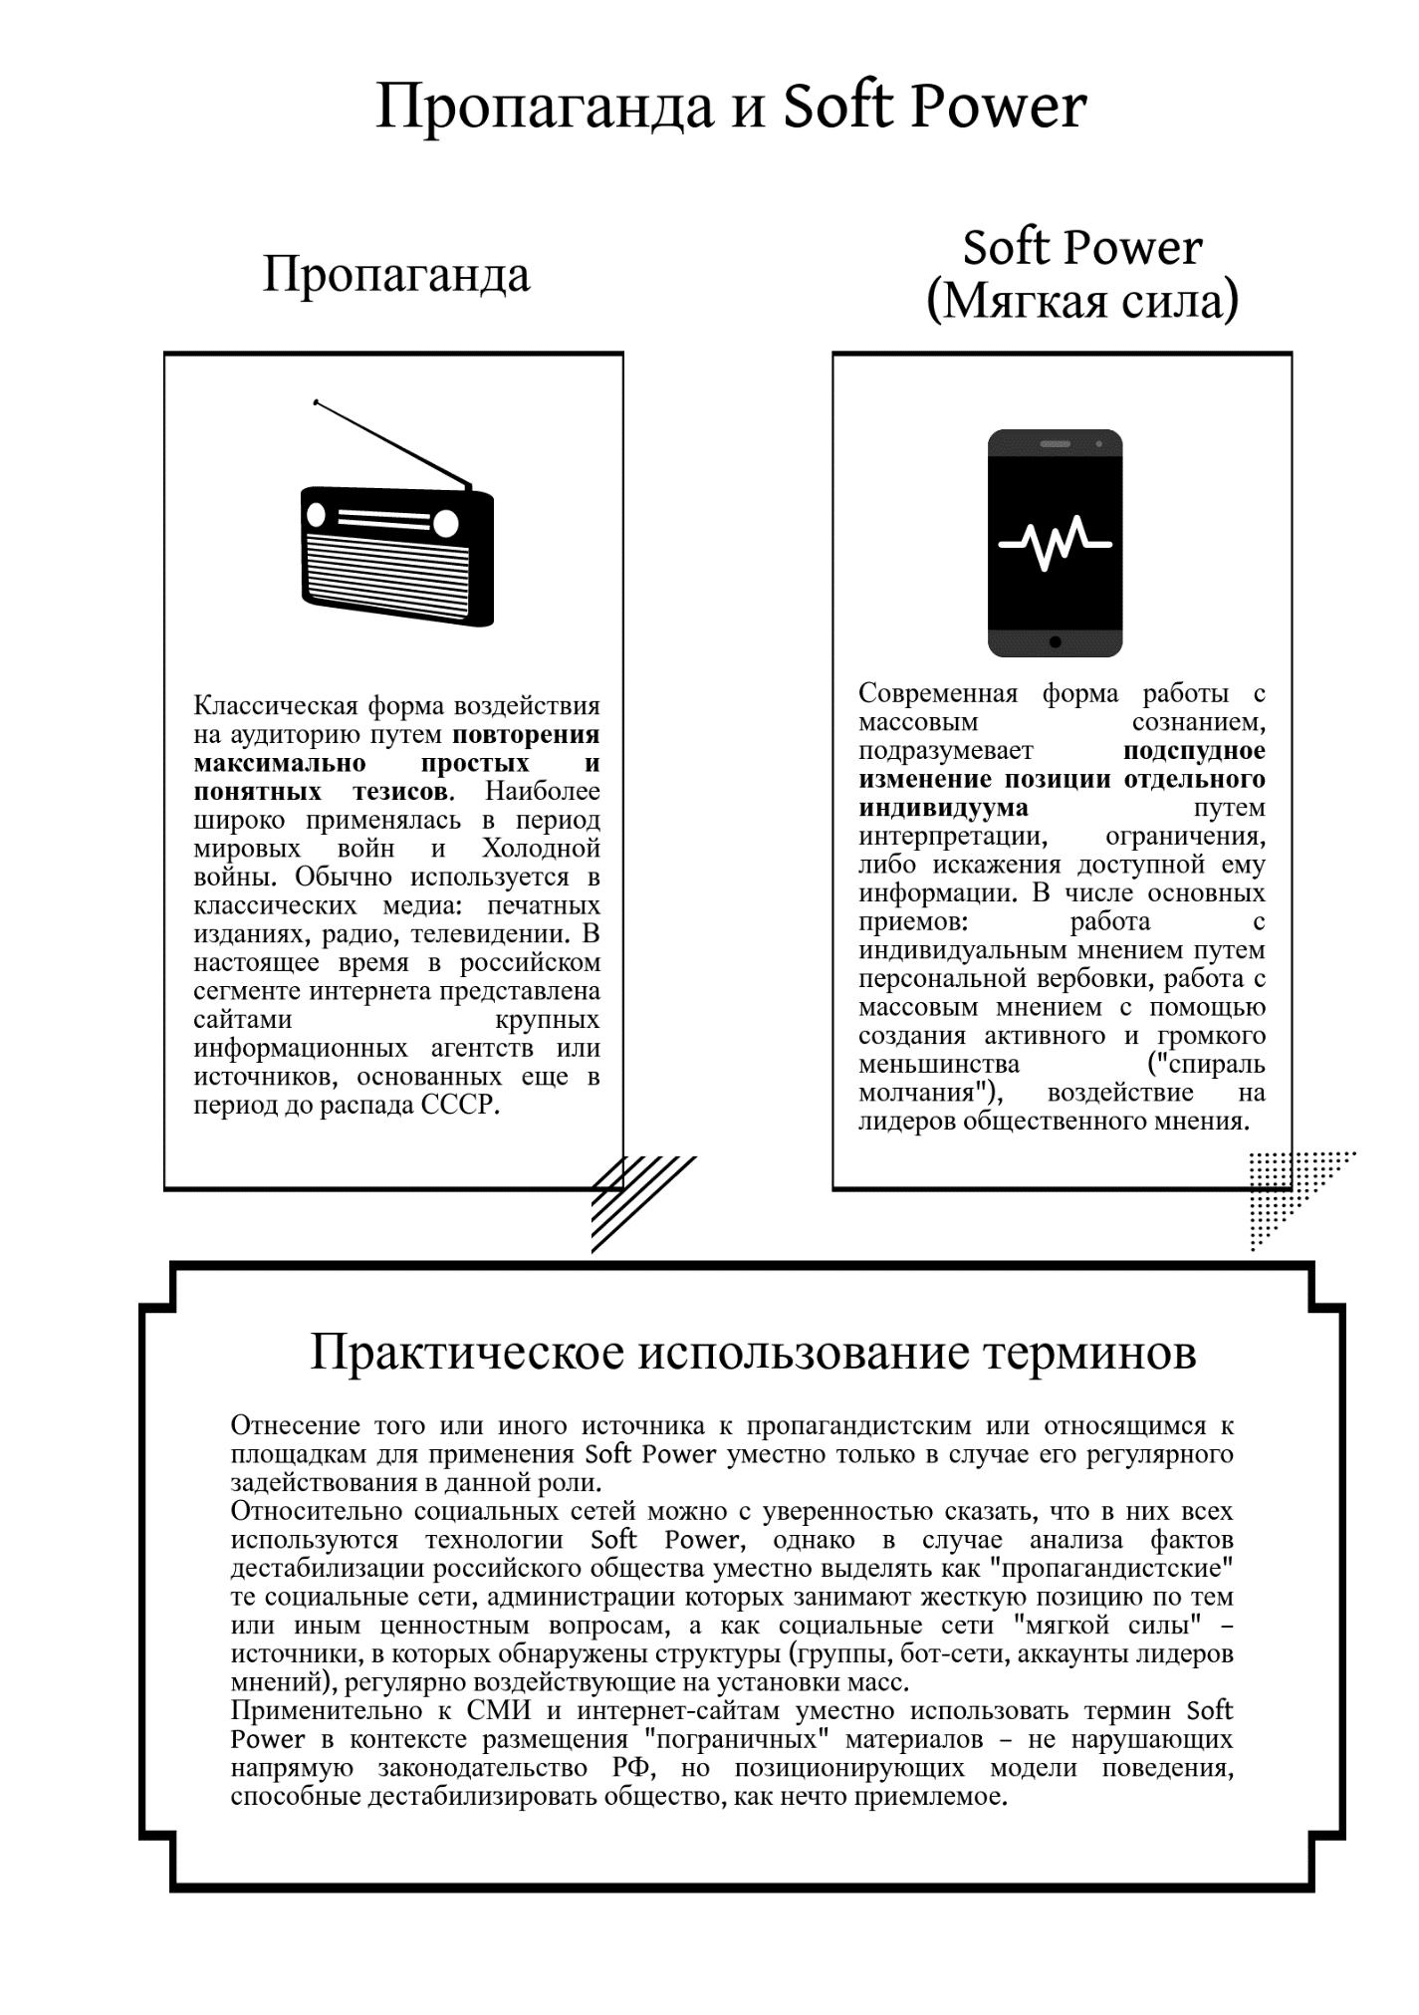

Приложение 2
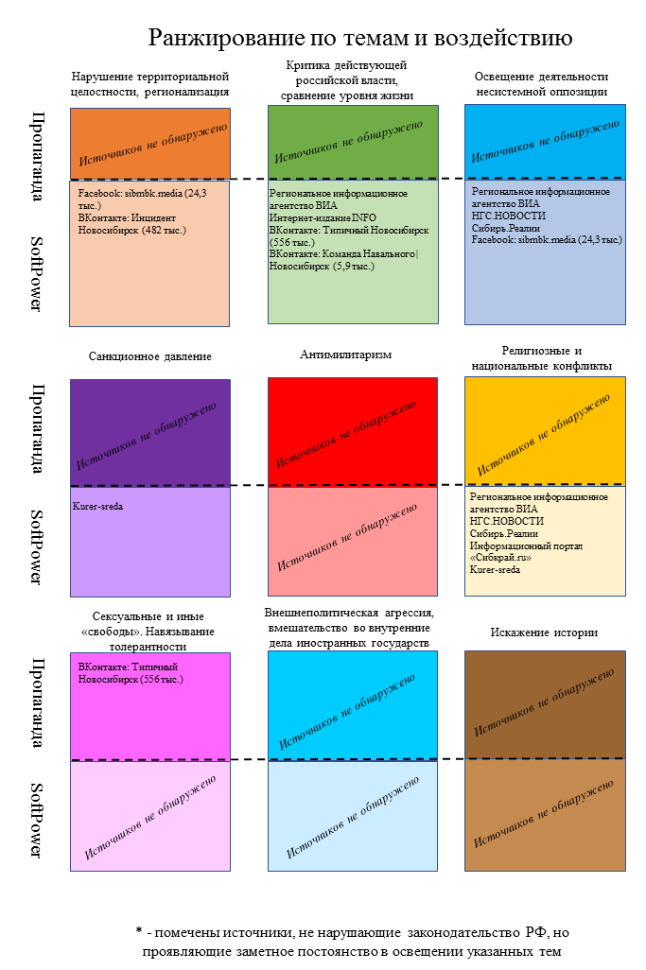
Приложение 3
